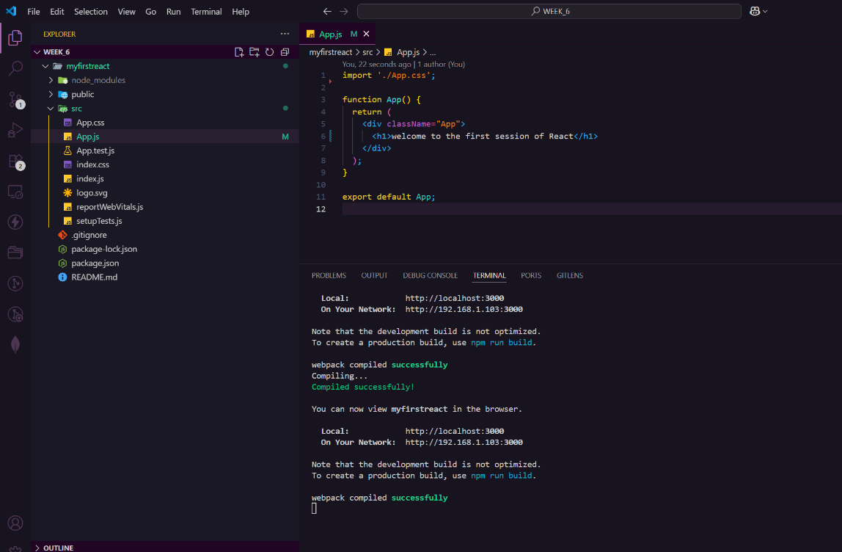**CODE:**

**OUTPUT:**

